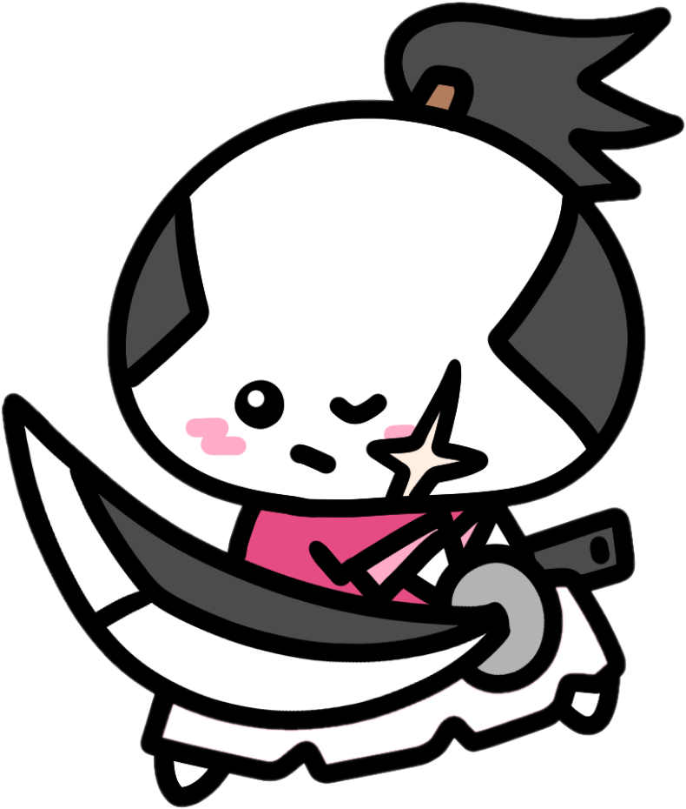
令和７年度県身障連研修旅行案内



公益社団法人群馬県身体障害者福祉団体連合会
TEL：０２７－２５５－６２７４ FAX：０２７－２５５－６２７５

目的地 まんてん星の湯（〒３７９-１４０３群馬県利根郡みなかみ町猿ヶ京温泉１１５０－１）
TEL：0278-６６-１１２６ FAX：0278-６６-１１２７

日程 令和7年10月22日（水）

9:00 | 【集合】県社会福祉総合センター
9:10 | 【出発】県社会福祉総合センター
9:30 | 道の駅まえばし赤城 着
10:15 | 道の駅まえばし赤城 発
11:15 | まんてん星の湯 着  バリアフリー施設で入浴にお食事観劇まで楽しめます。  ご自由にお楽しみください。
12:15 | 昼食
13:30 | 観劇 開演
15:15 | 観劇 終演
16:30 | 【到着・解散】県社会福祉総合センター

料金(バス代含む) ３,５２０円(実費合計)
参加者負担金 2,000円

駐車場 日本中央高速バス新前橋チケット売り場
（駐車料金300円／日）が利用できます。
社会福祉総合センターから平成大橋に向かって
約300ｍの道路沿い(わかば病院側）
※キャンセルは電話かFAXで連絡ください。
１０月７日以後、キャンセルの返金はできません。
※当日は障害者手帳と健康保険証をご持参ください。
個人情報は、傷害保険加入にのみ使用します。

集合場所および有料駐車場
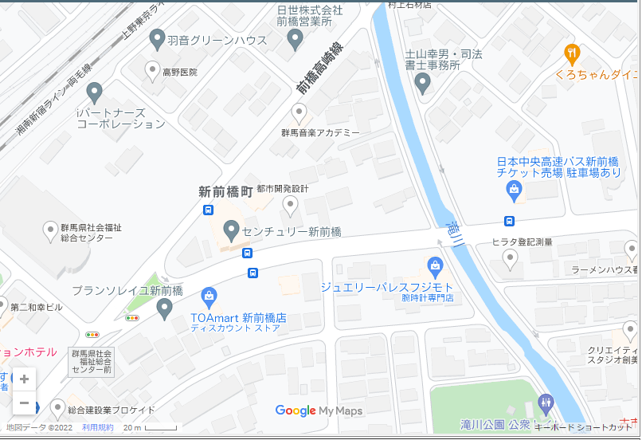
集合場所
（バス乗り場）
場所
有料
駐車場
10月7日(火)までに、申込みはFAXか電話で、振込は下記へお願いいたします。
【申込先】 【振込先】
公益社団法人群馬県身体障害者福祉団体連合会 群馬銀行 県庁支店（103） 普通預金 ００８２７８５
〒371-0843 群馬県前橋市新前橋町１３－１２ ｼﾔ)ｸﾞﾝﾏｹﾝｼﾝﾀｲｼｮｳｶﾞｲｼﾔﾌｸｼﾀﾞﾝﾀｲﾚ
TEL：027-255-6274 FAX：027-255-6275 （公益社団法人群馬県身体障害者福祉団体連合会）
E-mail：gunmakenshinren2@xp.wind.jp

参加申込書

住所 〒 － 群馬県

氏名（ふりがな) 生年月日

電話・ＦＡＸ

障害種別 ※該当欄と必要な対応に☑お願いします
□ 車椅子利用
□ 視覚障害 （ □拡大文字 □点字 ）
□ 聴覚障害 観劇中の手話通訳 （ □要 □不要 ）
□ その他 （ ）
付添者
住所
氏名 続柄 生年月日 電話番号

